**西安电子科技大学**

**电子线路实验（I） 课程实验报告**

**实验名称 集成运放非线性应用及其在波形产生方面的实验**

学院 班

成 绩

姓名 学号

实验日期 年 月 日

|  |
| --- |
| 指导教师评语：  指导教师：  年 月 日 |
| **实验报告内容基本要求及参考格式**  一、实验目的  二、实验所用仪器（或实验环境）  三、实验基本原理及步骤（或方案设计及理论计算）  四、实验数据记录（或仿真及软件设计）  五、实验结果分析及回答问题（或测试环境及测试结果） |

# 集成运放非线性应用及其在波形产生方面的实验

## 一、实验目的

1. 学会在集成运算放大器实现波形变换及波形产生。

## 二、实验所用仪器设备

1. 测量仪器。

2. 模拟电路通用实验板（内含集成电路插座，电阻，电容等）。

3. 电子电路实验箱（F007两只）。

4. 6V稳压二极管两只（2CW7E）。

## 三、实验内容及要求

1. 设计一个正弦信号发生器，要求。

2. 设计一个单运放方波信号发生器，要求，输出幅度为7V。

3. 设计一个双运放方波一三角波发生器，要求输出频率f0=2kHz±10％，三角波输出幅度Vpp大于3V。

根据以上实验任务设计线路，并搭建实验电路，调试达到设计要求。观察并记录产生的波形，并测量波形的频率与峰峰值。

## 四、实验说明及思路提示

**1. 正弦信号发生器**

正弦信号发生器如图1所示，图中 $R_{1}$， $R_{2}$， $C_{1}$ 和 $C_{2}$ 组成的文氏桥作为选频网络构成正反馈支路， $R_{3}$, $R_{P}$ 和 $R_{4}$ 构成负反馈支路。 $R_{P}$ 用来调整负反馈的深度，以满足起针条件和改善波形。利用二极管 $D_{1}$， $D_{2}$ 正向导通电阻的非线性自动调节电路的闭环放大倍数，以稳定波形的幅度。

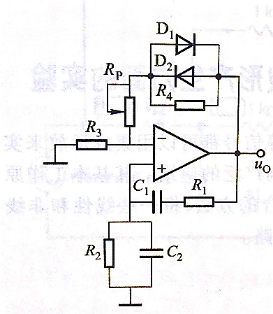

图1 正弦信号发生器

当 $R_{1}=R_{2}$ =R， $C_{1}$ = $C_{2}$ =C时，电路的振荡频率为

$f_{0}=\frac{1}{2πRC}$（1）

根据起振条件，负反馈电阻 $\frac{R_{F}}{R_{3}}≥2$， （2）

式中： $R_{F}$——负反馈支路电阻。

**2. 方波与占空比可调的矩形波发生器**

图2（a）所示，它是一个单运放组成的方波信号发生器， $A_{1}$ 通过其中 $R_{1}$ 与 $R_{F}$ 组成正反馈的迟滞比较器，运放同端的输入电压为

$u_{+}=\frac{R_{1}}{R_{1}+R_{F}}u_{o}$（3）

电阻 $R_{P}$ 和电容C组成定时电路。当输出 $u_{0}$ 为高电平 $U_{OH}$ 时，C通过 $R_{F}$ 充电， $u_{c}$ 上升，当 $u_{c}$ 升高到 $u_{+}$ 后，输出由高电平变为低电平 $U_{OL}$，此时 $u_{+}^{'}=-\frac{R_{1}}{R_{1}+R_{F}}\left|U_{OL}\right|$，电容C通过 $R_{P}$ 放电， $u_{c}$ 下降；而当 $u_{c}$ 下降到 $u_{+}^{'}$ 时，输出又从低电平变为高电平。周而复始产生了振荡。输出电压即为周期性方波。方波的频率为

$f_{o}=\frac{1}{2R_{P}Cln(1+\frac{2R_{1}}{R_{F}})}$（4）

调 $R_{P}$ 可以改变输出方波频率。其输出电压 $u_{0}≈±V_{CC}$。若要输出幅度小于 $V_{CC}$，则可加稳压管限幅电路，如图（3）所示。其中，限流电阻R串在运放输出端与稳压管之间。R一般取1~2k $Ω$ 左右。

式（4）表明 $R_{1}$ 与 $R_{F}$ 的比值不仅与输出频率有关，改变它们的比值还可以改变三角波（$u_{c}$）输出幅度。

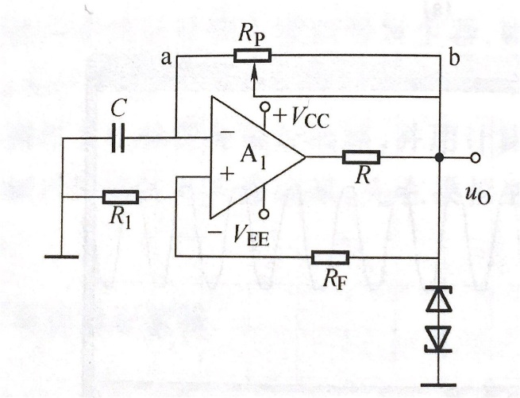 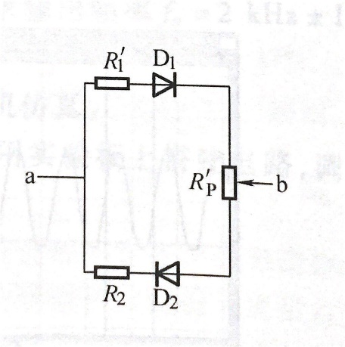

（a）方波发生器 （b）矩形波发生器代替网络

图2 方波与占空比可调脉冲信号发生器

若将图3（a）中的 $R_{P}$ 用图3（b）所示的网络代替，则为占空比可调的矩形波发生器，其占空比可通过调网络中的来实现。

3. 三角波及锯齿波发生器

方波---三角波发生器如 图4所示。运放A1构成迟滞比较器,运放A2构成积分器。其振荡频率为：



（5）

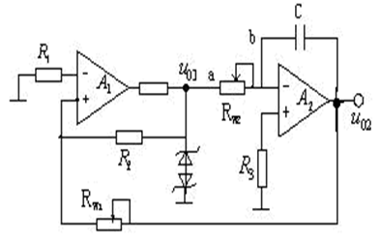



图3 方波-三角波发生器 图4 占空比可调的a、b点并联替代网络

若要输出电压在某一范围内变化，可在运放2输出端加一电位器，来调节三角波输出电压大小。

若在图4中的运放1输出端与运放2输入负端之间并联加入图5所示的网络，使正反两个方向的积分时间常数不相等，则为锯齿波信号发生器。

**五、实验设计过程**

***（实验设计过程应包含从题目分析到电路设计的全过程，参数选择以及画出电路图）***

**1. 实验内容1设计**

**2. 实验内容2设计**

**3. 实验内容3设计**

**六、实验数据记录与处理**

**1. 实验内容1：**

**① 线上实验平台截图**

*（系统内选择截图，截图中包含实验运行界面及实验操作者姓名；截图中能够显示波形和测量数据）*

**② 实验数据记录**

**③ 实验数据处理**

误差计算：

**2. 实验内容2：**

**① 线上实验平台截图**

***（系统内选择截图，截图中包含实验运行界面及实验操作者姓名；截图中能够显示波形和测量数据）***

**② 实验数据记录**

**③ 实验数据处理**

误差计算：

**3. 实验内容3：**

**① 线上实验平台截图**

***（系统内选择截图，截图中包含实验运行界面及实验操作者姓名；截图中能够显示波形和测量数据）***

**② 实验数据记录**

**③ 实验数据处理**

误差计算：

**七、实验分析与总结**